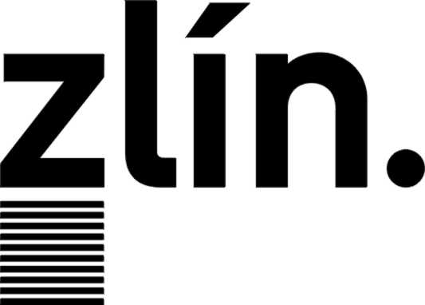
Magistrát města Zlína
Odbor občansko-správních agend
náměstí Míru 12, 760 01 Zlín
tel. 577 630 117, fax 577 630 114, elenakovarikova@zlin.eu

Žádost o zápis příjmení dítěte ženského pohlaví v mužském tvaru
(dodatečný záznam do knihy narození)

podle § 69a, odst. 2 zákona č. 301/2000 Sb., o matrikách, jménu a příjmení
a o změně některých souvisejících zákonů, ve znění pozdějších předpisů (dále jen „zákon o matrikách“)

(1) Otec
jméno(a), příjmení
rodné příjmení
rodné číslo
datum a místo narození,
okres/stát
státní občanství
trvalé bydliště

(2) Matka
jméno(a), příjmení
rodné příjmení
rodné číslo
datum a místo narození,
okres/stát
státní občanství
trvalé bydliště

Adresa pro doručování:

(3) Žádáme o zápis příjmení naší dcery
jméno(a), příjmení
rodné číslo
datum a místo narození,
okres/stát
státní občanství
trvalé bydliště
do knihy narození v mužském tvaru

jelikož je naše dcera:

cizinkou - nemá státní občanství České republiky
nutno doložit kopií cestovního dokladu dítěte, popř. jiným dokladem svědčícím o jeho cizím státním občanství

občankou ČR a má nebo bude mít trvalý pobyt v cizině – stát:

občankou ČR a její otec matka je cizím státním příslušníkem
nutno doložit kopií cestovního pasu otce nebo matky nebo jiným dokladem svědčícím o cizím státním občan. jednoho z rodičů

občankou ČR a je jiné než české národnosti,
dceru hlásíme k národnostní menšině

Prohlašujeme, že jsme byli ve smyslu § 68 zákona o matrikách poučeni o právu i povinnosti užívat při úředním styku příjmení, které je uvedeno v matričním dokladu. Bereme na vědomí, že žádost o užívání příjmení v mužském tvaru lze podat pouze jednou. Případné další žádosti o uvedení téhož příjmení v mužském tvaru budou posuzovány jako změna příjmení (podle § 72 zákona o matrikách).

V dne

.......................................................

podpis dítěte staršího 15 let

Ověřeno podle: …………………………………………………………………………………………

Datum, jméno, příjmení a podpis matrikářky:……………………………………………….............

.................................................................. ...................................................................
podpis otce podpis matky

Ověřeno podle: Ověřeno podle:

Datum, jméno, příjmení a podpis matrikářky: ………………………………………………….......

Poznámky:
Není-li jeden rodič znám, nebo je-li rodič pravomocným rozhodnutím soudu:
- zbaven rodičovské zodpovědnosti, nebo
- je mu výkon rodičovské zodpovědnosti pozastaven, anebo
- je zbaven způsobilosti k právním úkonům, nebo
- je jeho způsobilost k právním úkonům omezena,
zapíše se mužský tvar příjmení dítěte ženského pohlaví podle prohlášení druhého z rodičů.

Dítě od 15 do 18 let musí dát písemný souhlas se zapsáním svého příjmení v mužském tvaru. Bez tohoto souhlasu nemůže ke změně tvaru příjmení dojít.

Pokud není žádost některým z rodičů podepisována osobně před matrikářkou, musí být podpis osoby na žádosti úředně ověřen.

Přílohy:
- doklady totožnosti osob starších 15 let (občanský průkaz, cestovní pas apod.)
- rodný list dítěte
- rozhodnutí příslušného soudu o zbavení, popř. pozastavení rodičovské zodpovědnosti, nebo o zbavení, popř. omezení způsobilosti k právním úkonům

